4 ноября 2024 года Президент России В.В. Путин подписал указ о назначении временно исполняющим обязанности Губернатора Ростовской области Юрия Борисовича Слюсаря.
В соответствии с указом Ю.Б. Слюсарь будет исполнять обязанности губернатора до вступления в должность лица, избранного Губернатором Ростовской области. Выборы пройдут в сентябре 2025 года.

Временно исполняющий обязанности Губернатора Ростовской области
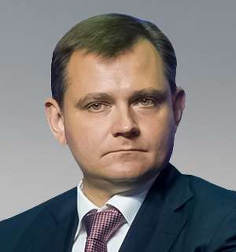

Слюсарь Юрий Борисович
Генеральный директор ПАО «Объединенная авиастроительная корпорация», генеральный директор ПАО «КОМПАНИЯ «СУХОЙ»
Родился 20 июля 1974 года в Ростове-на-Дону
Образование - высшее
1996 г. – Московский государственный университет им. М.В. Ломоносова, юрист
2003 г. - Аспирантура Академии народного хозяйства при Правительстве РФ, кандидат экономических наук
Трудовая деятельность
1996 – 1999 гг. - генеральный директор, Общество с ограниченной ответственностью "Фирма "ЮБС", г.Москва
1999 – 2003 гг. - директор, Генеральный директор, Общество с ограниченной ответственностью "Монолит-АВК", г.Москва
2003 – 2009 гг. - коммерческий директор, Открытое акционерное общество "РОСТВЕРТОЛ", г. Москва
2003 – 2007 гг. - генеральный директор, Общество с ограниченной ответственностью "Монолит-АВК" (совместительство), г. Москва
2005 – 2007 гг. - руководитель комитета по обеспечению деятельности - заместитель директора вертолетных программ, Открытое акционерное общество "Объединенная промышленная корпорация "Оборонпром" (совместительство), г.Москва
2009 – 2015 гг. - помощник Министра, Директор Департамента авиационной промышленности, Заместитель Министра промышленности и торговли РФ, Министерство промышленности и торговли Российской Федерации, г.Москва
2015 год – н/вр - президент, Публичное акционерное общество «Объединенная авиастроительная корпорация», г.Москва
2017 год – н/вр - президент, Публичное акционерное общество «Корпорация «Иркут» (совместительство), г.Москва

